LIVELLO SOCIAL DEL MEZZO D’APPRENDIMENTO

Condizionato o Autodidatta. Insegnerai agli utenti come utilizzare i controlli? Quanto dettagliate saranno le istruzioni d’accesso che darai?
Come si insegna all'utente il comportamento appropriato in questi spazi?

Pubblico o Privato. Ci saranno ampi spazi pubblici per gli utenti che sono sconosciuti da riunire? Gli utenti saranno costretti a ospitare eventi privati​solo con persone che già conoscono?

Progettato o Generato dall'utente (UGC). In che misura gli utenti possono influire sul loro aspetto? In che misura gli utenti possono cambiare l'aspetto dell'ambiente? In che misura gli utenti possono creare interazioni personalizzate con altre persone o modellare un proprio spazio?

Anonimo o Dati personali. Consenti agli utenti di utilizzare uno pseudonimo o un nome utente o richiedi loro di utilizzare il loro nome legale (o Facebook)? Hai un sistema per scoprire le loro informazioni legali se qualcosa viene alla luce in un secondo momento?

Reattivo o Preventivo. Gli utenti si sentono al sicuro nello spazio sociale? Quali sono i modi in cui puoi farli sentire più sicuri, sia prima che dopo un incidente?

Interazioni semplici o Interazioni complesse. In quanti modi diversi possono comunicare gli utenti? Come possono interagire tra loro?

Persistente o Temporaneo
Ci sono cose social che gli utenti possono fare anche se nessun altro è online contemporaneamente? L'ambiente ricorda l'ultimo stato in cui si trovava o ripristina il suo stato originale quando tutti gli utenti lasciano?

Condivisibile o Vissuto in tempo reale. Quanto è facile creare artefatti per documentare lo spazio e le persone all'interno dello spazio? In che modo le persone raccontano agli altri ciò che stanno facendo? Possono condividere l'esperienza su una vasta gamma di media?

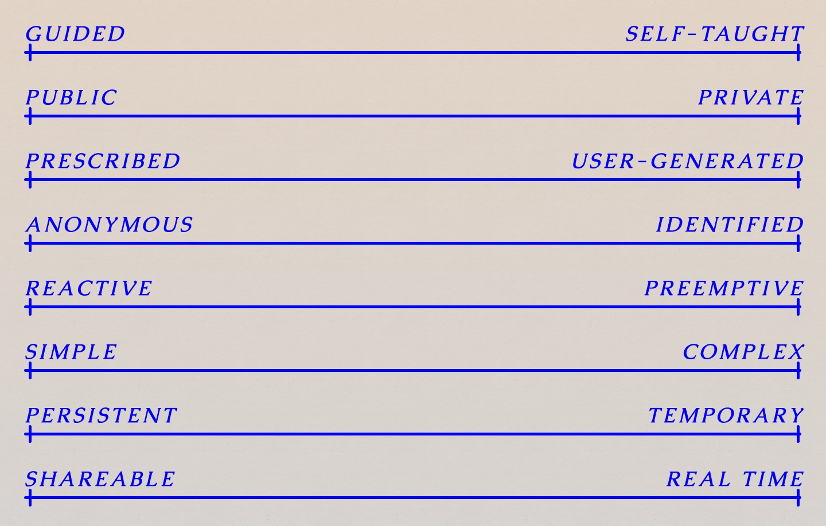
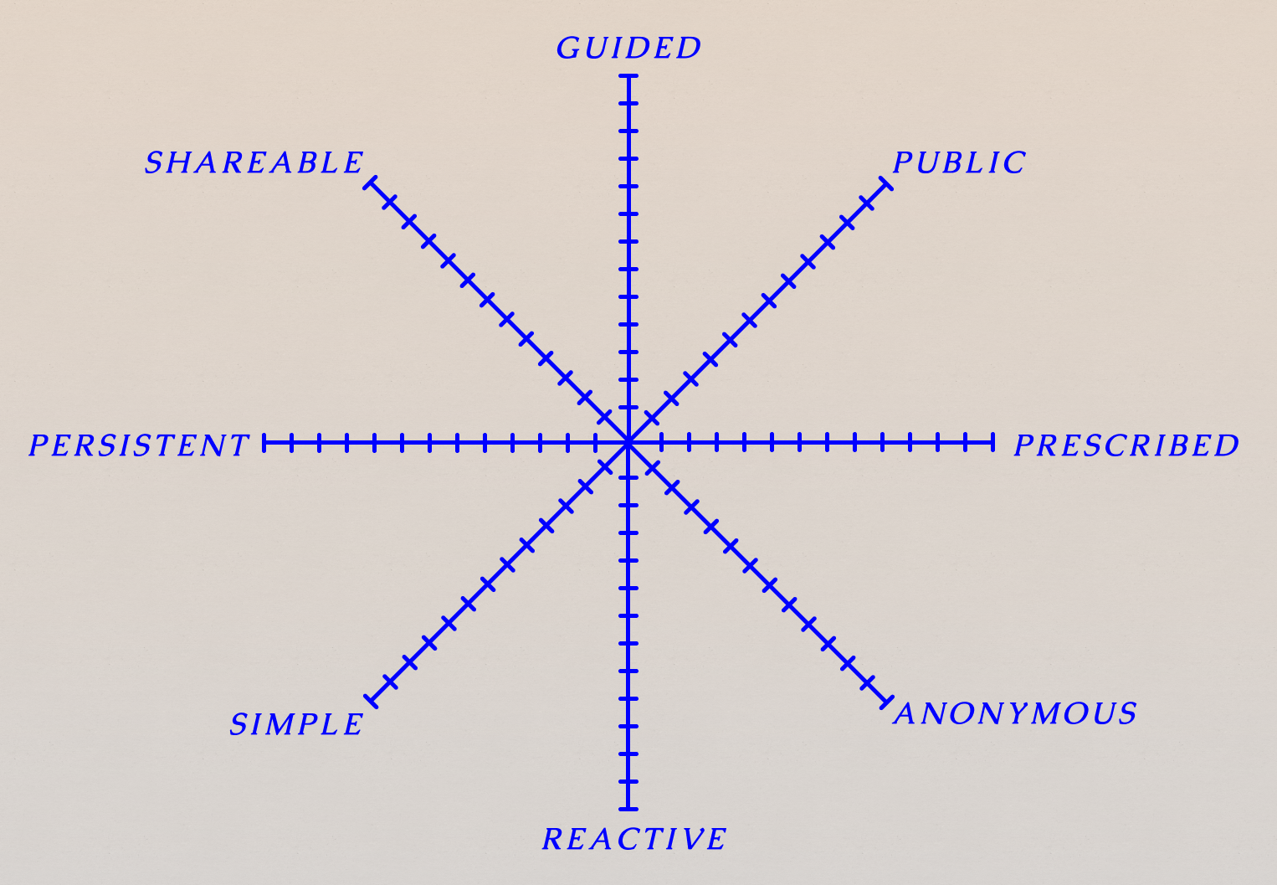
Realizzato da Federico Monaco a fini sperimentali e di ricerca.
Socialpa è un'opera intellettuale rilasciata e distribuita con Licenza
Creative Commons Attribuzione - Non commerciale - Condividi allo stesso modo 4.0 Internazionale

